Henkel e SENAI-SP inauguram Centro de Treinamento

Novo espaço no bairro do Ipiranga irá capacitar 800 alunos por ano em reparação e embelezamento de automóveis

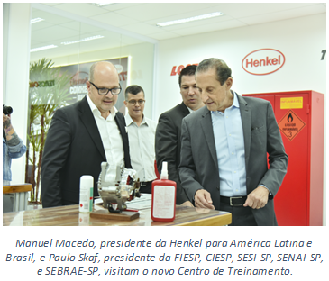
A Henkel, líder global em soluções de adesivos, selantes e tratamentos de superfícies, inaugura hoje, dia 23, um novo Centro de Treinamento em parceria com o SENAI-SP (Serviço Nacional de Aprendizagem Industrial). No local, com 250m² e 16 postos de trabalhos individuais, serão capacitados 800 alunos por ano, com aulas teóricas e práticas para aplicação do portfólio completo da Henkel de soluções químicas para o mercado de reparação, manutenção e embelezamento automotivo. As modernas instalações ficam na escola Senai Conde José Vicente de Azevedo, no Ipiranga, bairro da zona sul da cidade de São Paulo.

Com investimento que supera R$1.5 milhão, o novo espaço foi totalmente reformado e equipado e será utilizado para aprimorar os cursos já oferecidos gratuitamente para os alunos da unidade. Será possível aprender na prática as aplicações para adesão, vedação, travamento e fixação para motores; adesivos, selantes e tratamento de superfície para a carroceria, além de técnicas de emblezamento, vitrificação e polimento profissional de veículos.

No Centro de Treinamento Henkel/SENAI, também serão ministrados cursos de curta duração para atualização dos profissionais de clientes e parceiros da Henkel, entre eles, as principais redes de concessionárias, funilarias e mecânicas.

“Como líder no segmento de adesivos e selantes para reparação automotiva, a Henkel está comprometida em apoiar a formação profissional de qualidade. Essa parceria amplia o conhecimento dos estudantes em soluções químicas e faz com que tenham uma imersão total e experiências práticas sobre nossas tecnologias“ – afirmou Manuel Macedo, presidente da Henkel para América Latina durante a inauguração.

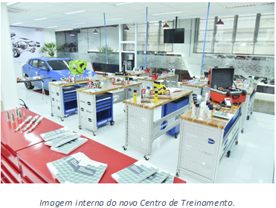
O evento contou com a participação de Paulo Skaf, presidente da FIESP (Federação das Indústrias do Estado de São Paulo), SESI (Serviço Social da Indústria) e SENAI, Walter Vicioni, diretor regional do SENAI-SP, e Antonio Carlos Fiola Silva, presidente do Sindicato da Indústria de Representação. Também estiveram presentes a equipe HCB – Hot Company Brasil – oficina especializada em restauração de Hot Rods e carros antigos, que apresentaram um Chevrolet 1951“Boca de Sapo“ que utilizaram produtos Henkel da marca TEROSON.

A Henkel, com as marcas LOCTITE e TEROSON, já mantém há anos uma relação próxima com o SENAI-SP para troca de conhecimento e capacitação profissional na área de mecânica, polimento e pintura. Em 2016, a empresa e a instituição lançaram em conjunto o livro - A mecânica do automóvel e a reparação proativa – para contribuir com conhecimento técnico no segme

